附件2：
毕业设计管理系统操作手册-教师篇
- 登录系统
教师登录毕业设计（论文）管理系统，不受IP地址限制，可以从网址http://zzuli.co.cnki.net直接登陆，或者从教务处网站右侧链接进入登录界面。
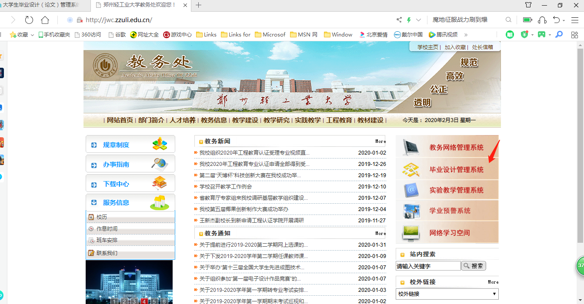
登陆账号和初始密码均为教师工号。
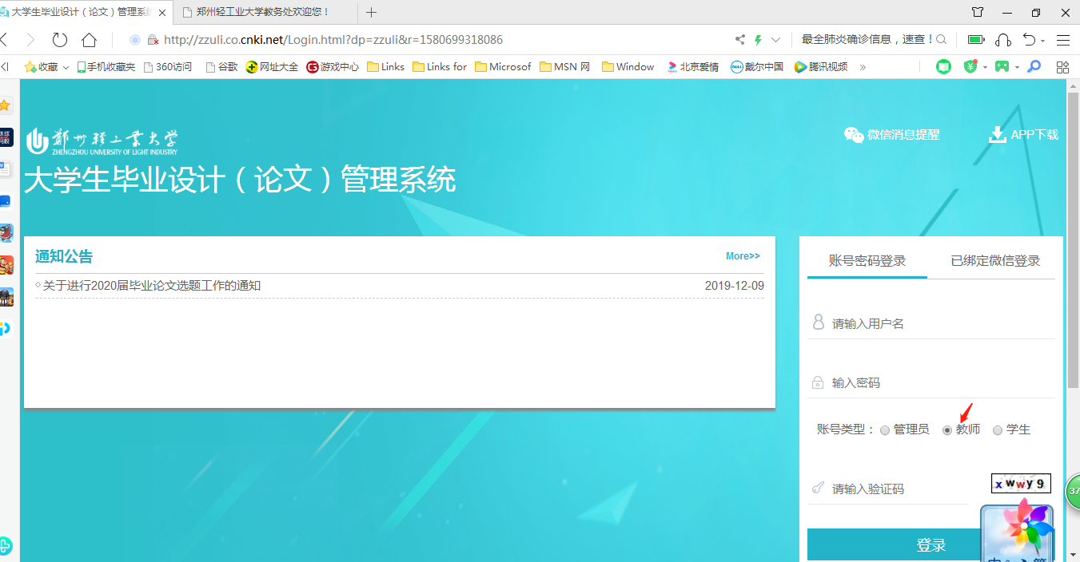
1.1启用电子签名功能
第1步：登录系统，进入“用户设置-个人信息维护”界面
第2步：点击“启用”，上传电子签名
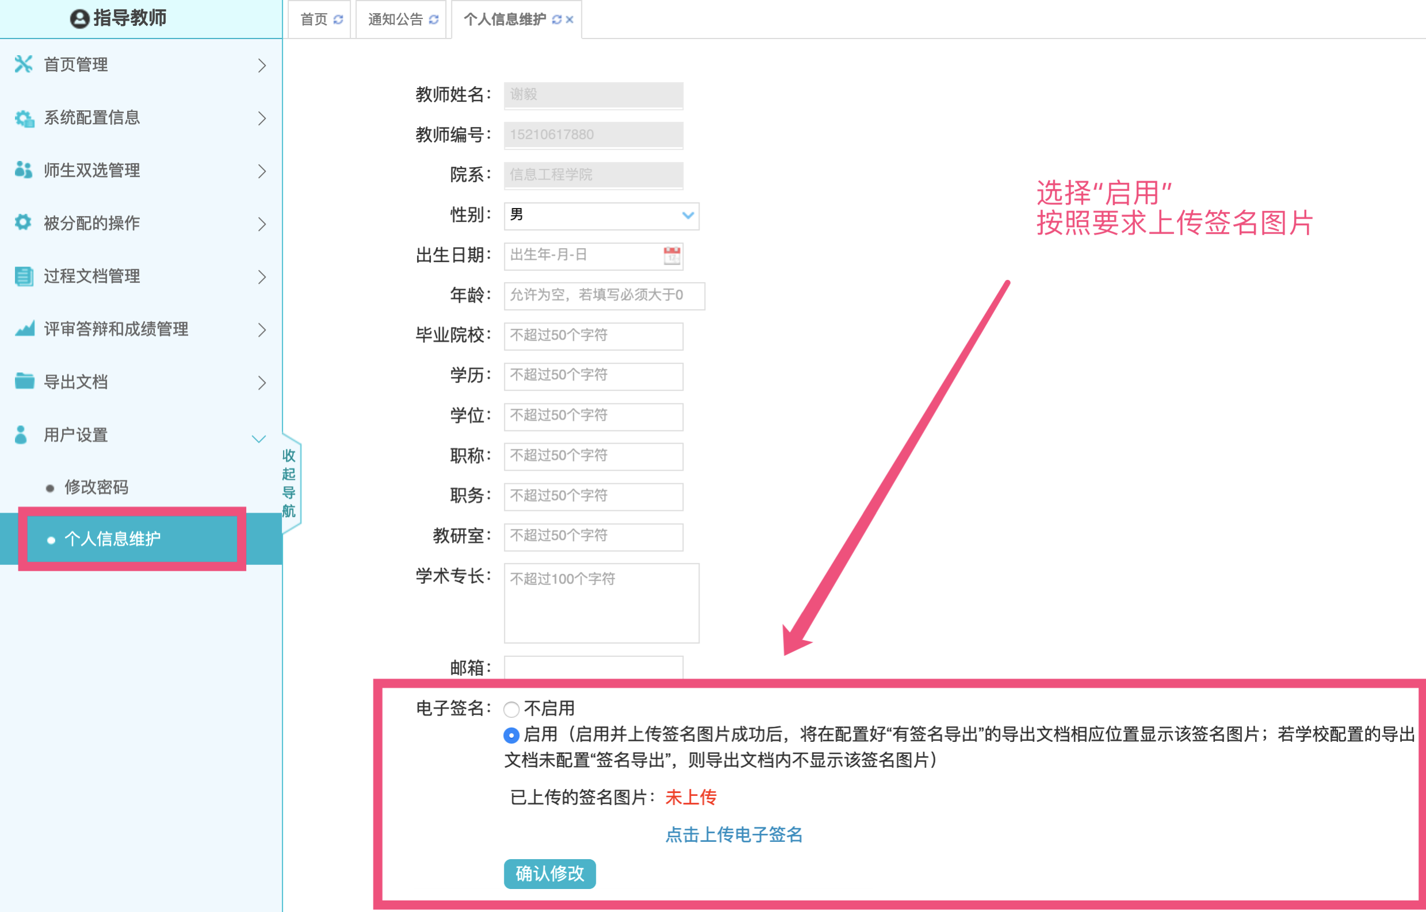

第3步：导出文档效果
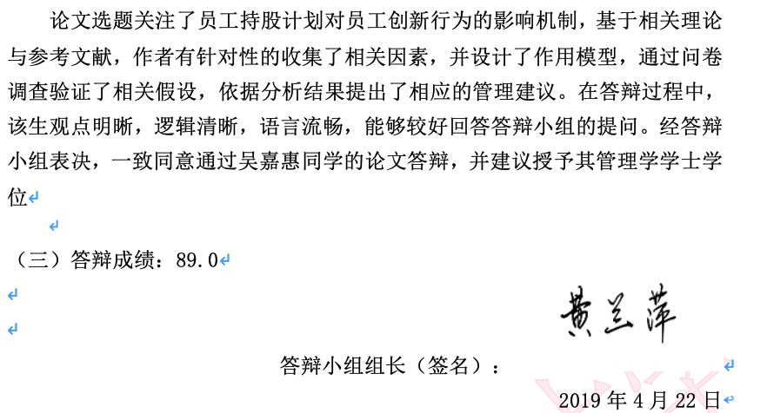
电子签名制作方法
为了导出签名的显示效果更好，在启用上传电子签名前，就要将签名文件做好。方法如下：
第1步：在白纸上手写签名，使用全能扫描王或者美图秀秀等软件，对签名图片进行拍照剪裁。
（注意：裁剪需要将四周留有空白（见下图），否则上传后签名会很大，不美观）
第2步：将图片调成“黑白效果”，并亮度调高，显示效果尽可能达到下图效果。

第3步：使用电脑的画图软件打开图片，将像素进行调整。
（签名图片支持jpg、png、gif、bmp格式。系统支持图片裁剪。
处理前效果：
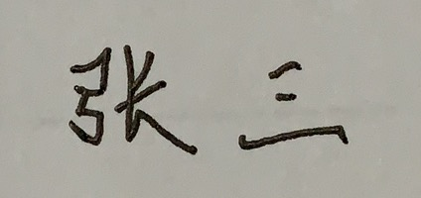
处理后效果：


1.2毕业设计指导操作流程：
下发任务书→审核开题报告→审核学生自查报告→审核指导记录→审核外文译文和原件→审核文献综述→审核毕业论文（设计）
2.下发任务书
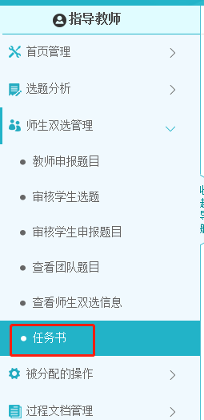
指导老师在左侧“师生双选关系”中点击“任务书”，在右侧点击“操作”，可以提交任务书。
3.审核开题报告
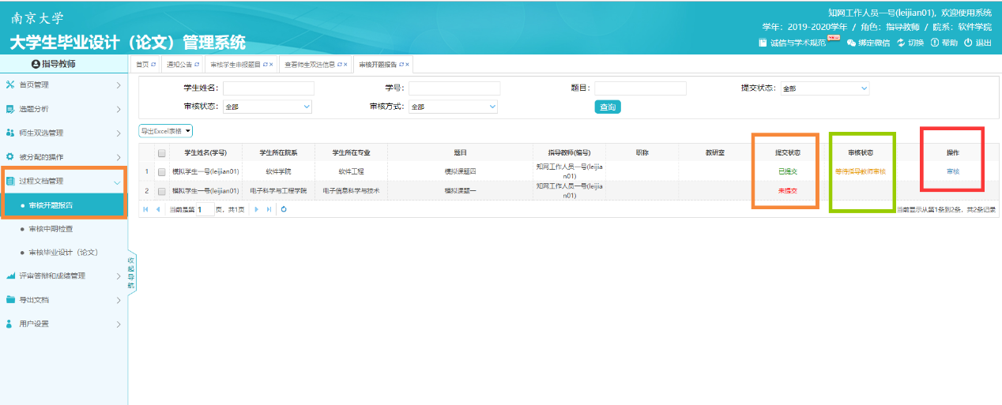
（左侧橙框）过程文档管理→审核开题报告；
（右侧橙框）显示学生是否提交开题报告；
（右侧绿框）显示教师是否审核；
（右侧红框）审核按钮，点击后进入详情页面。
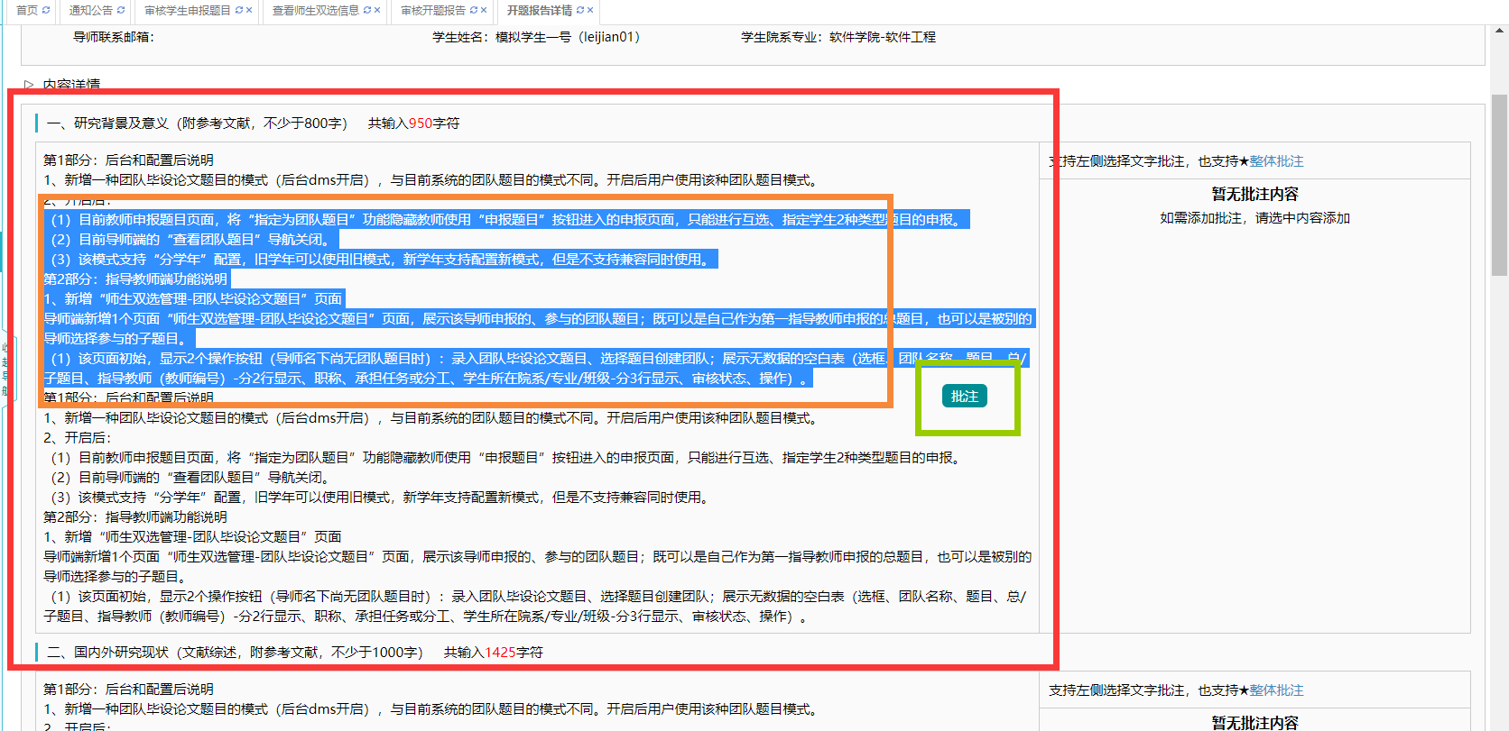
点击审核后，可以查看到学生提交的开题报告内容；
在此处可以使用在线批注功能，如图中橙色框所示。操做步骤：用鼠标把想批注的字体选成蓝色，点击批注（绿色框内），输入批注内容。在线批注的内容学生可以看到。
在此页面的下方是审核模块。
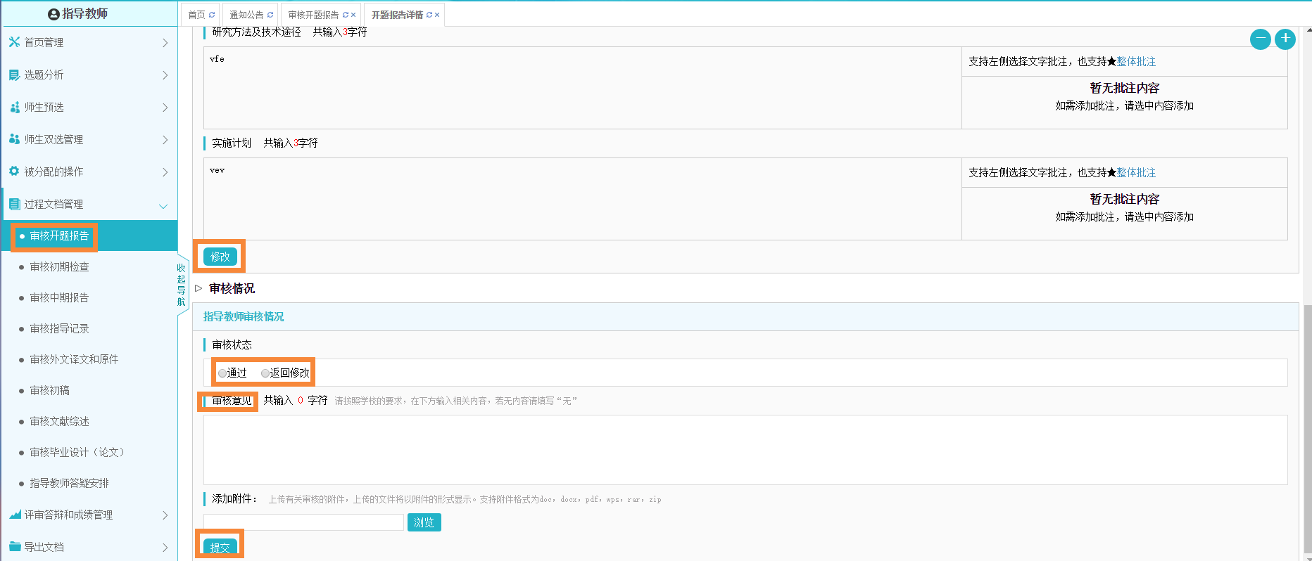
修改：点击“修改”，可直接帮学生修改开题报告内容；
审核状态：选择“通过”，则开题报告通过；选择“返回修改”，则返回给学生，学生可继续修改；
提交：点击“提交”，结束审核。
4.审核学生中期自查报告
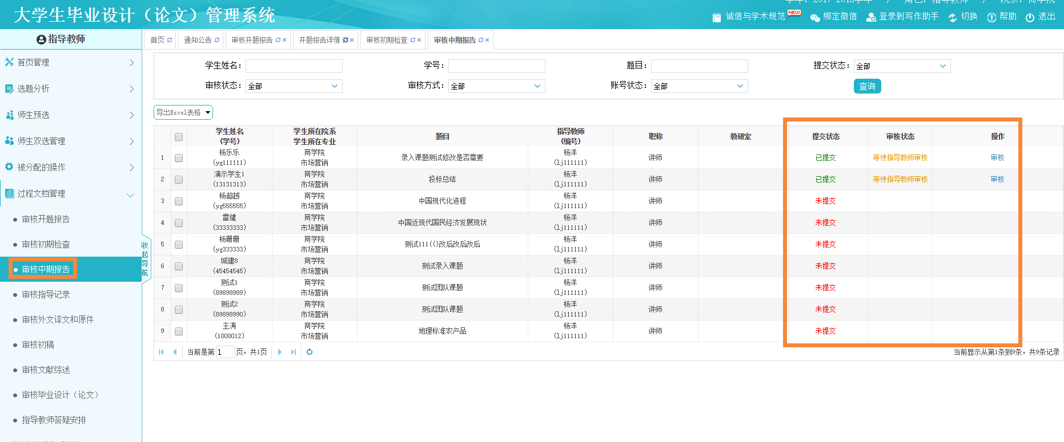
操作流程：过程文档管理→审核中期报告→右侧“审核”，审核学生中期自查报告。
该部分同样可进行在线批注，具体操作流程见开题报告的批注流程。
审核中期报告：
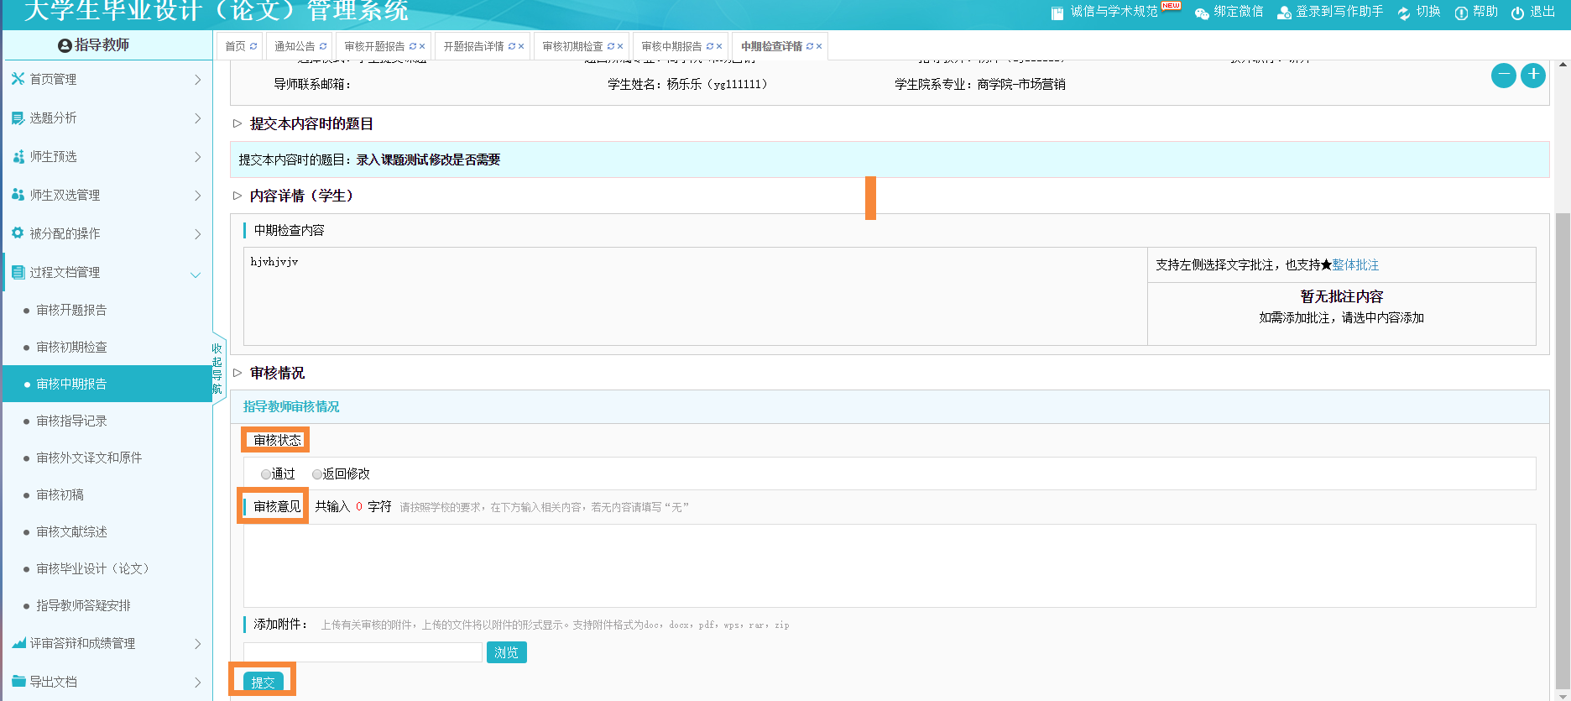
教师选择审核状态，填写审核意见，提交。
5.审核指导记录
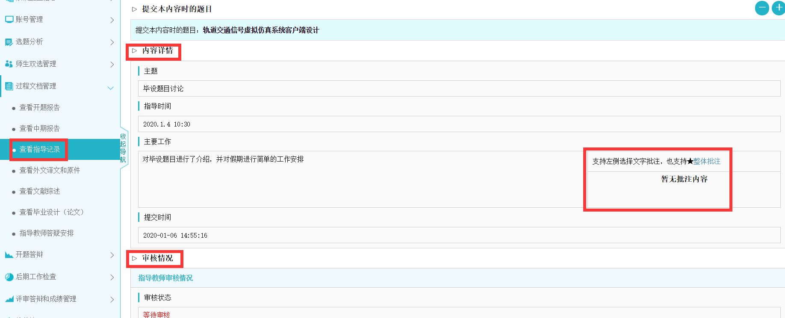
学生可将指导过程在线记录并上传至系统；指导教师对提交的“指导记录”及相应的整改（修改）方案进行审核；同时可对“指导记录”在线批注，具体操作流程见开题报告的批注流程。
6.审核外文译文
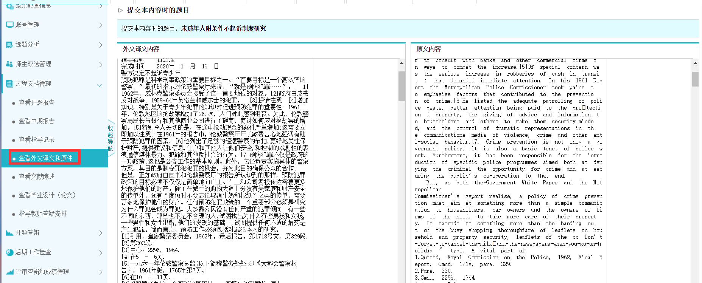

指导教师可对学生提交的外文译文审核和在线批注。
7.审核文献综述
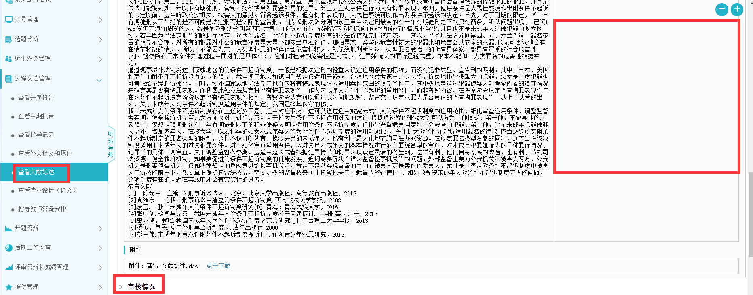
学生提交文献综述后，指导教师可在线批注，批注意见在右侧；然后进行审核，填写审核意见；如无问题可通过；如需修改可审核不通过，则返回给学生；学生可继续修改，再次提交。
8.审核毕业设计（论文）
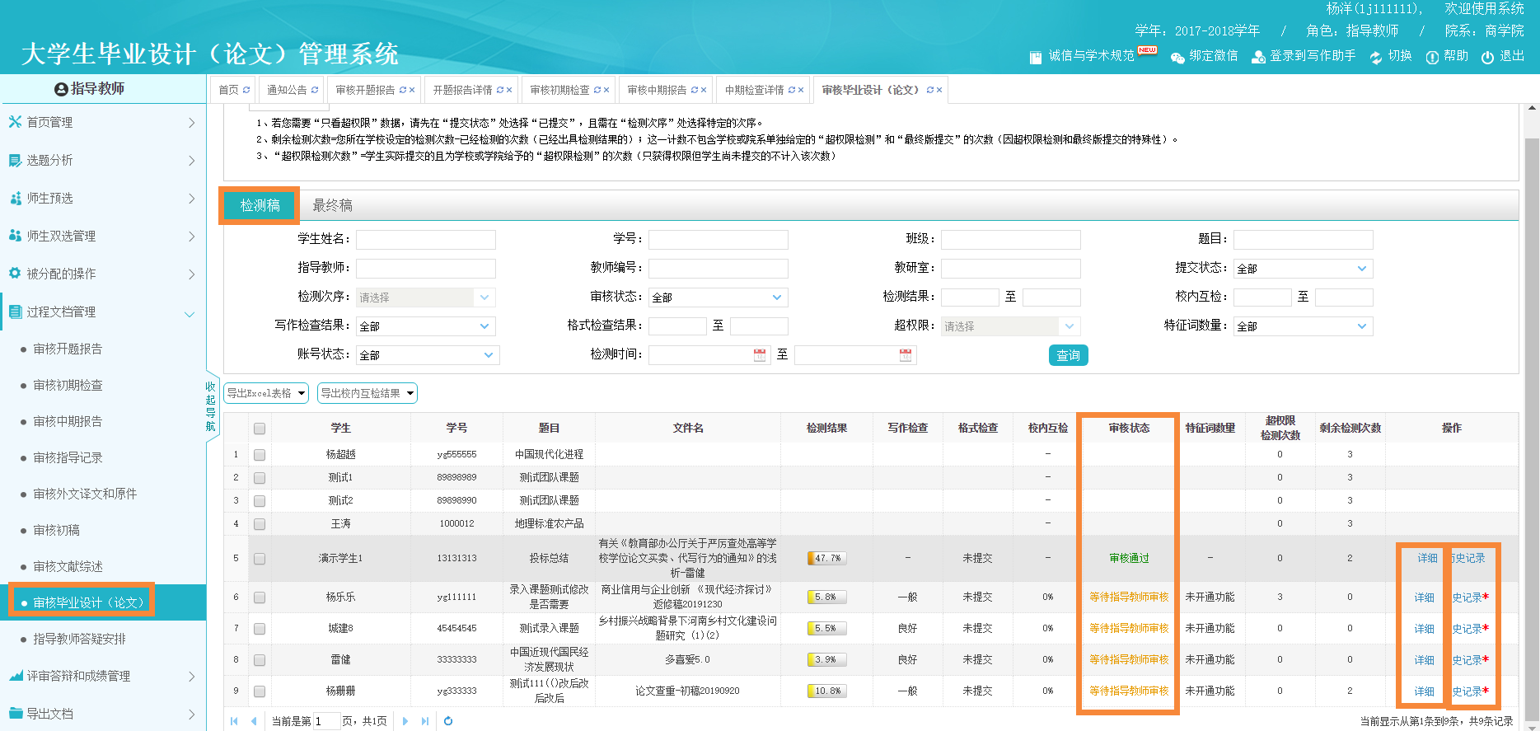
操作流程：过程文档管理-审核毕业设计（论文）
点击详细可查看学生最新提交的毕业论文，历史记录可查看学生提交论文的记录。
点击“下载原文”可下载本地查看；点击“阅读原文”可将论文原版展示。可对论文在线批注。批注方式：选中要批改的内容，点击“批注”可输入批注意见；学生可在线点击“阅读原文”查看教师的意见以及回复，同时支持导出。
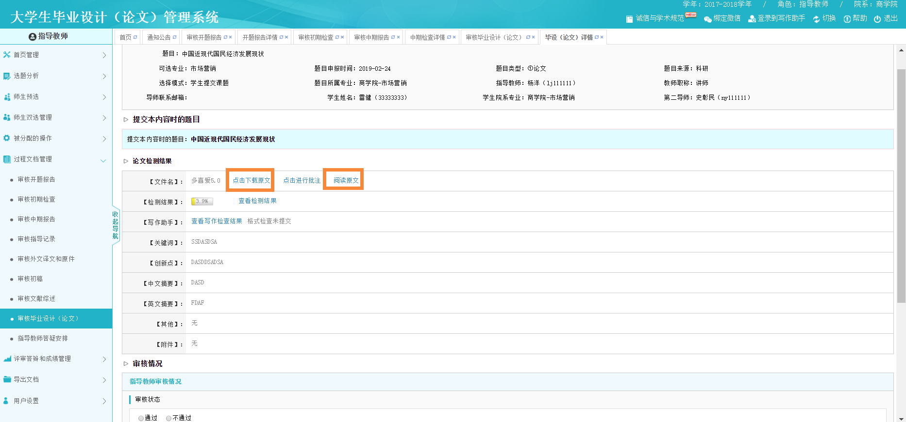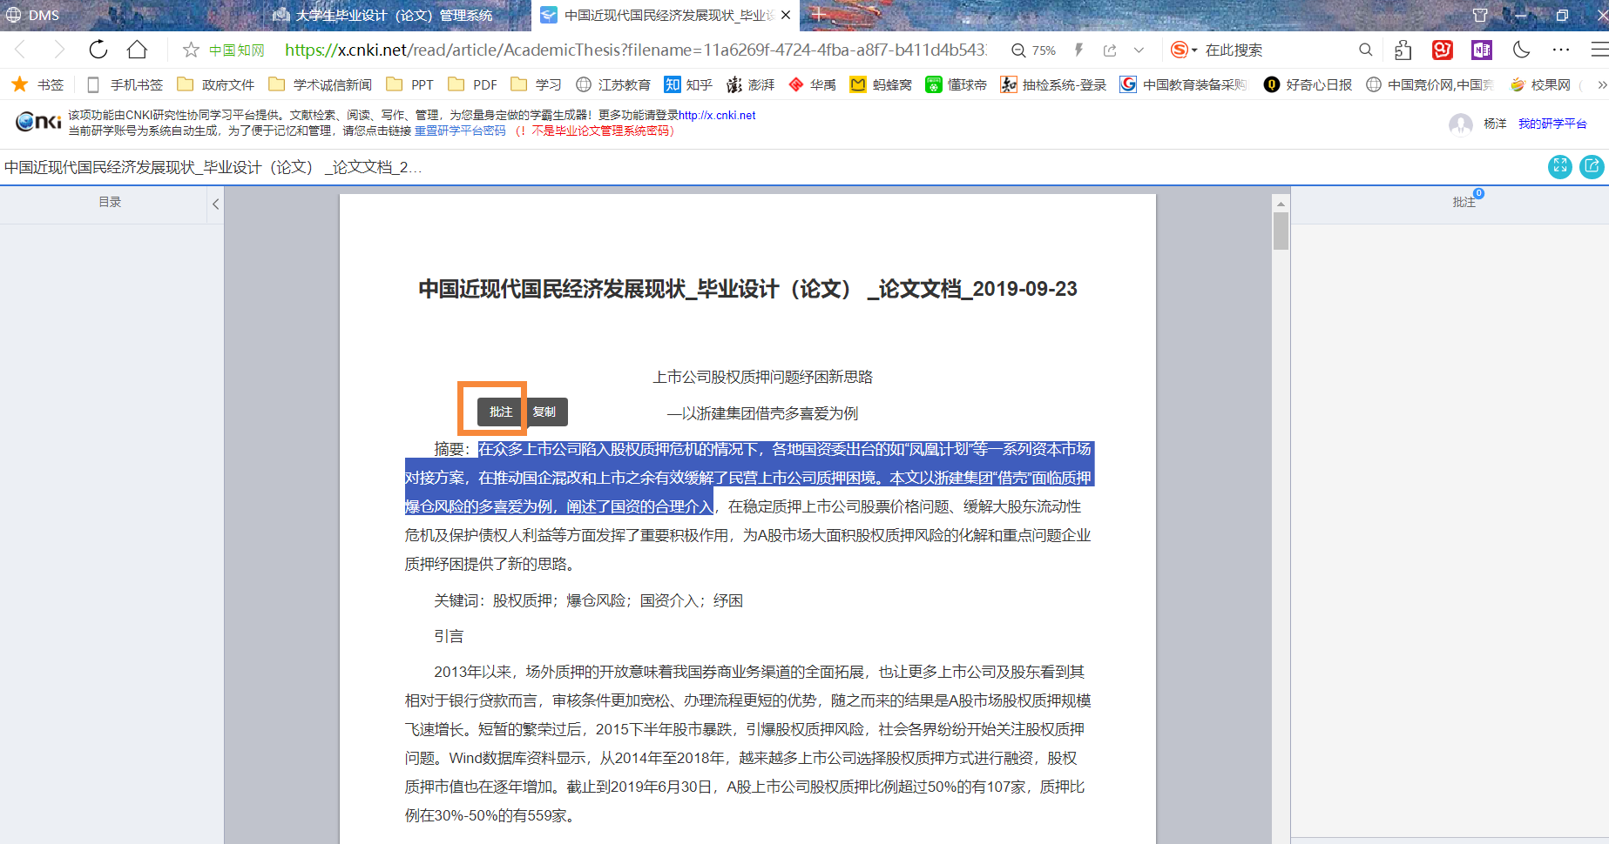
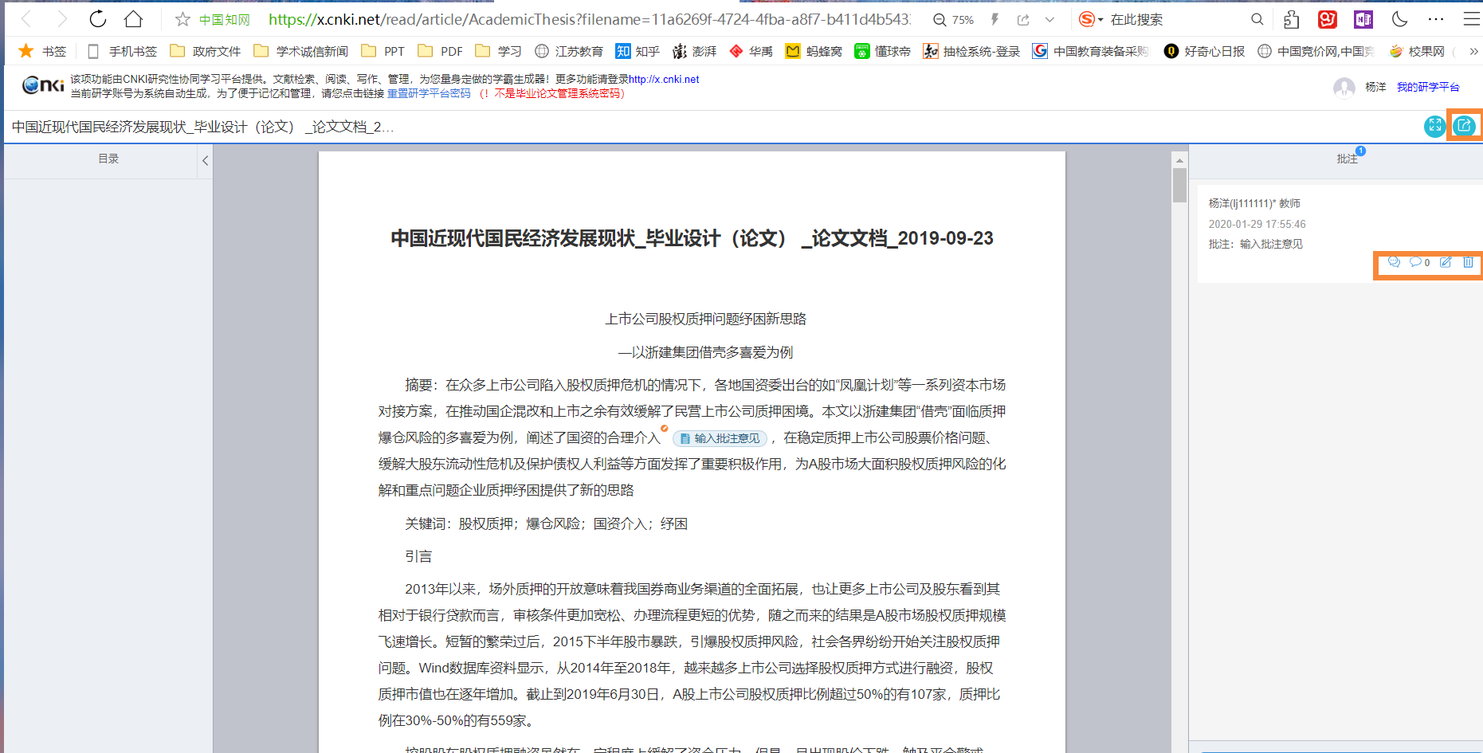
9.毕业设计（论文）查重检测
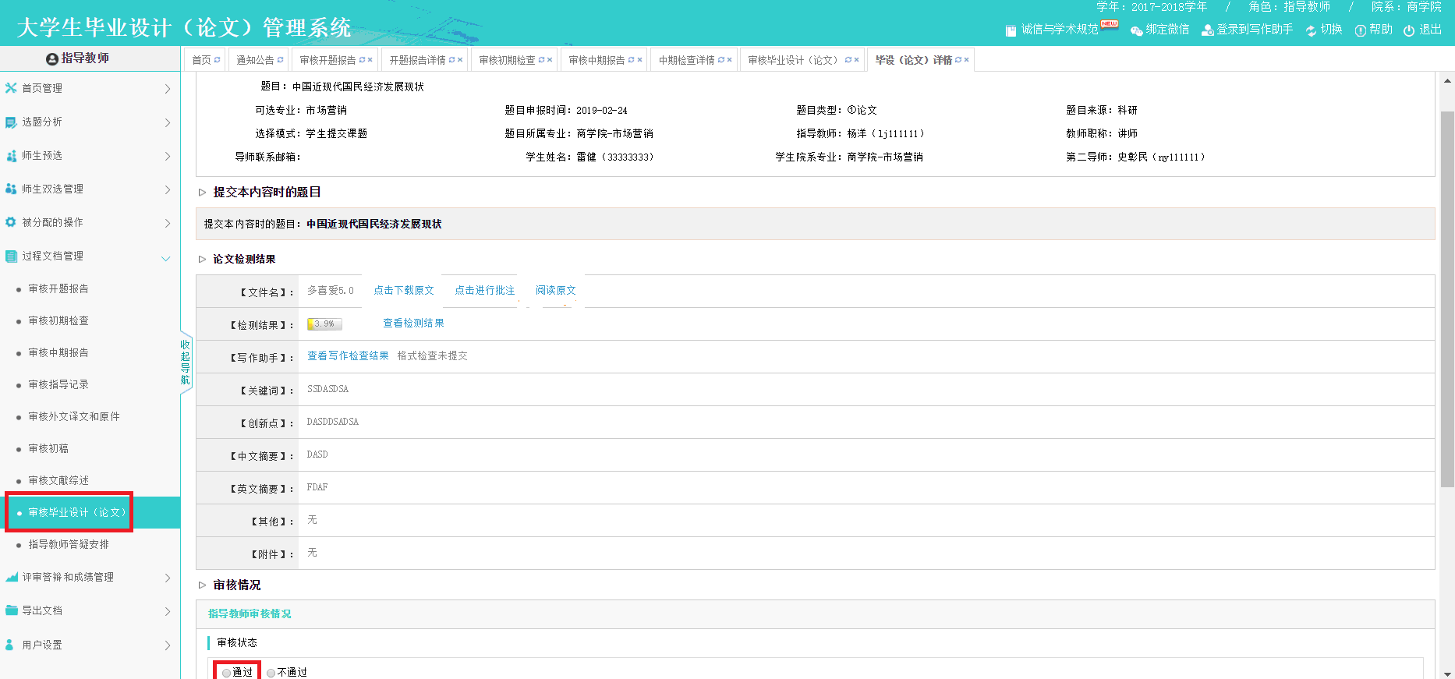
我校毕业论文需要经指导教师审核后，方可进行查重检测。在“审核毕业设计（论文）”页面，审核状态勾选“通过”，系统自动进行查重检测，并出具查重检测报告。已经出具查重检测报告的毕业设计（论文），不可再被修改或退回；若学生需要新增提交和检测机会，只能通过学院统一申请进行“超权限检测”。

毕业设计管理系统操作手册-学生篇
- 登录系统
学生登录毕业设计（论文）管理系统，不受IP地址限制，可以从网址http://zzuli.co.cnki.net直接登陆，或者从教务处网站右侧链接进入登录界面。
登陆账号为学号，初始密码为zzuli+学号。
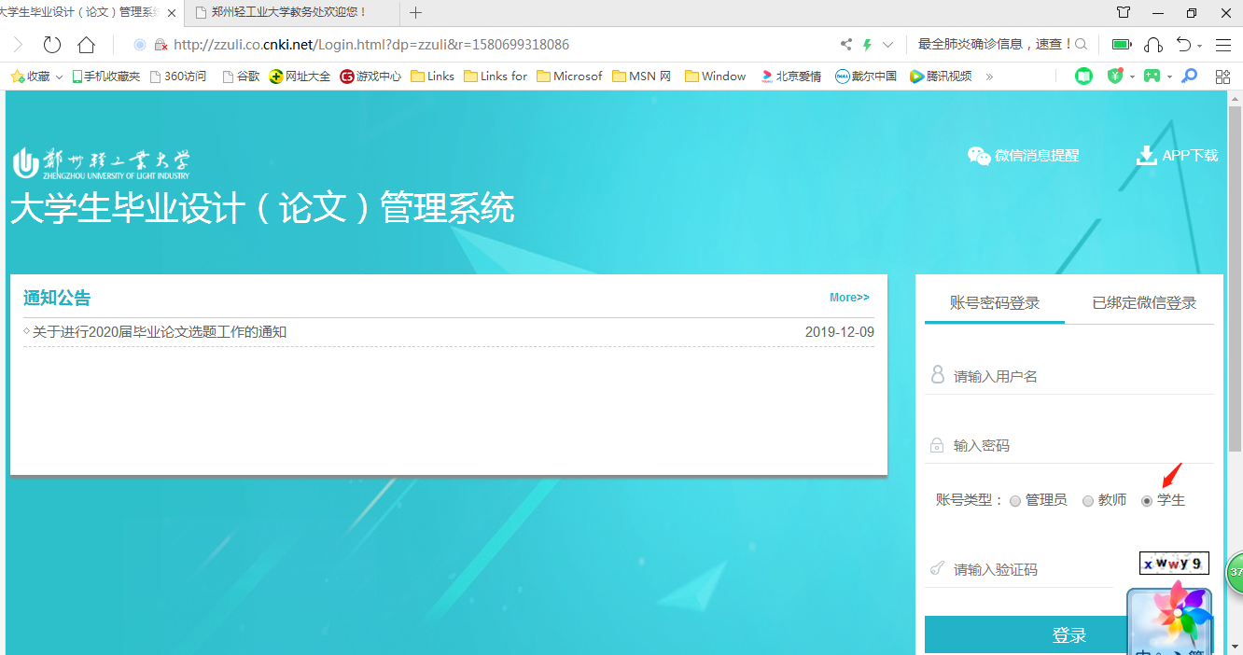
2.查看任务书
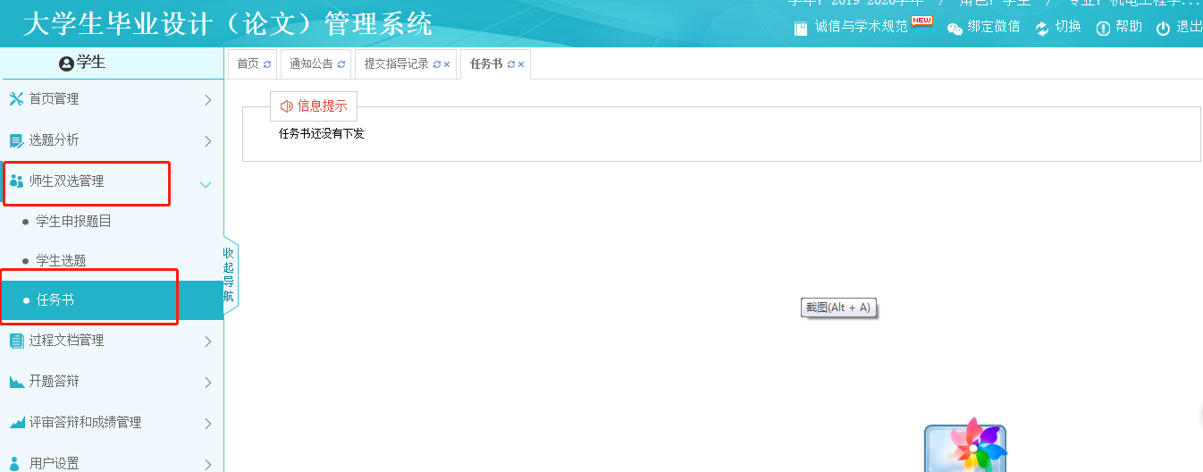
在“师生双选关系”中点击“任务书”，查看指导老师下发的任务书。
3.提交开题报告
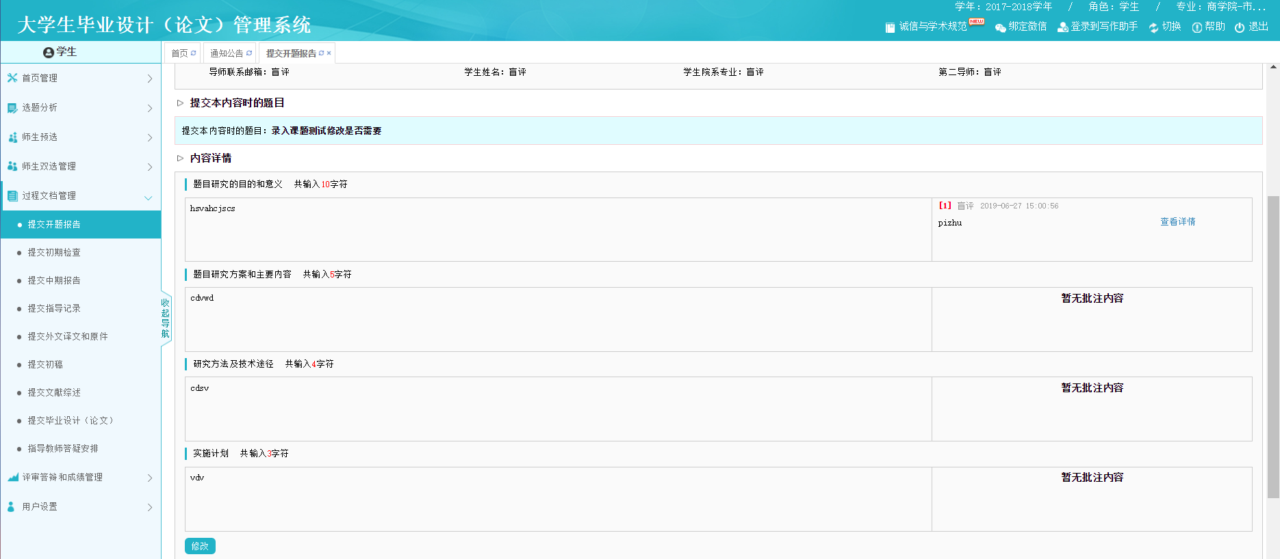
操作流程：过程文档管理-提交开题报告
根据系统要求填写开题报告内容，确认无问题后提交系统；
提交系统后，指导教师审核前，学生可以自行修改；
学生在开题报告界面右侧，可以看到指导教师的批注意见；
若指导教师审核后退回需要修改，学生可在原基础上修改后再提交。
4.提交学生自查报告
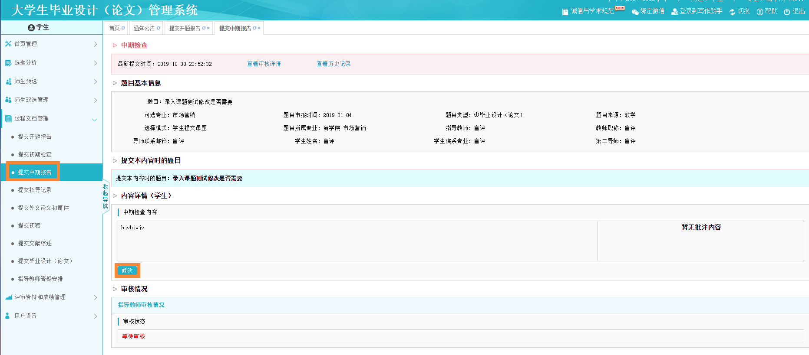
操作流程：过程文档管理-提交中期报告
根据系统要求填写毕业设计（论文）中期检查内容，确认无问题后提交系统；
提交系统后，指导教师审核前，学生可以自行修改；
学生在中期检查报告界面右侧，可以看到指导教师给的批注意见；
若指导教师审核后退回需要修改，学生可在原基础上修改后再提交。
5.提交指导记录
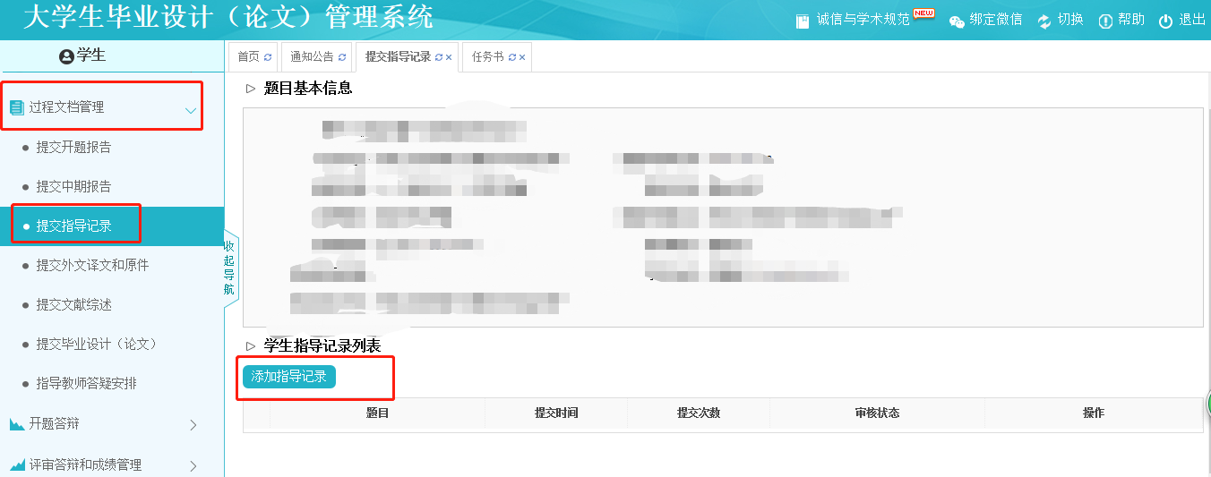
学生可将多次、多种形式的指导过程在线记录；指导教师对指导记录进行审核；学生可在线查看指导教师的批注意见。
6.提交外文译文
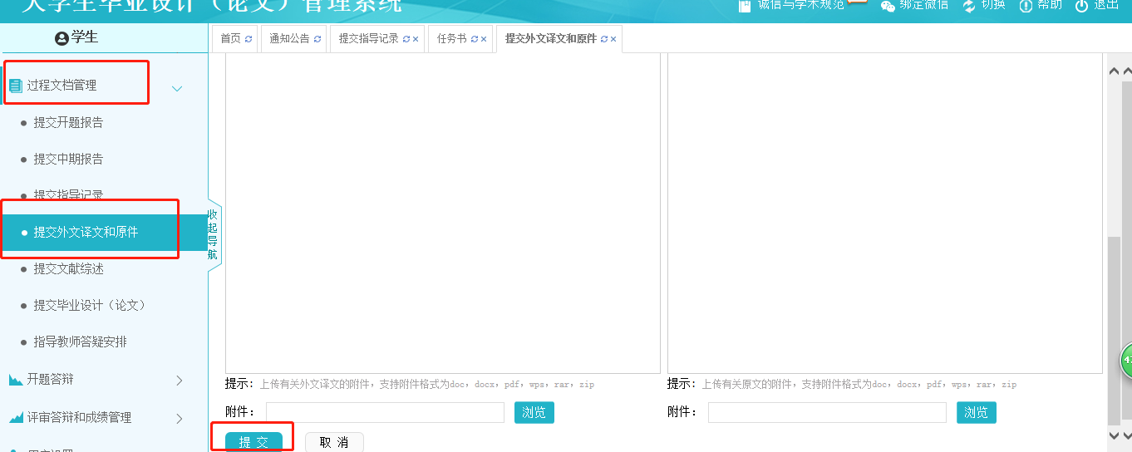
学生根据相关要求，在“过程文档管理”中点击“提交外文译文和原件”，进行提交。
7.提交文献综述
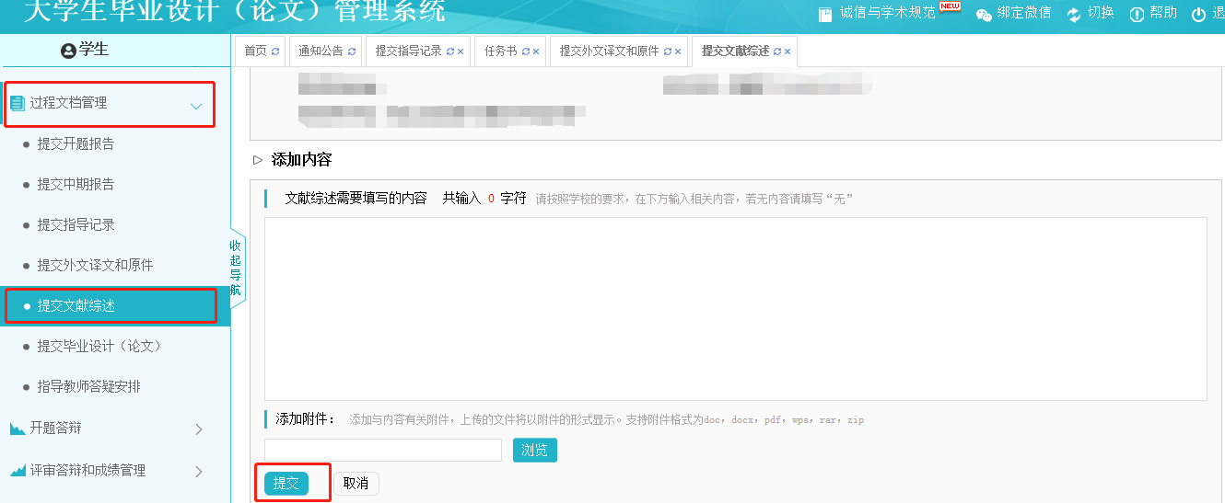
学生完成文献综述后，在“过程文档管理”中点击“提交文献综述”进行提交，指导教师可在线审核批注，批注意见在右侧；学生可在线查看指导教师详细的批注意见；根据意见进行修改完善，再提交。若指导教师审核通过，则无需再提交。
8.提交毕业论文（设计）

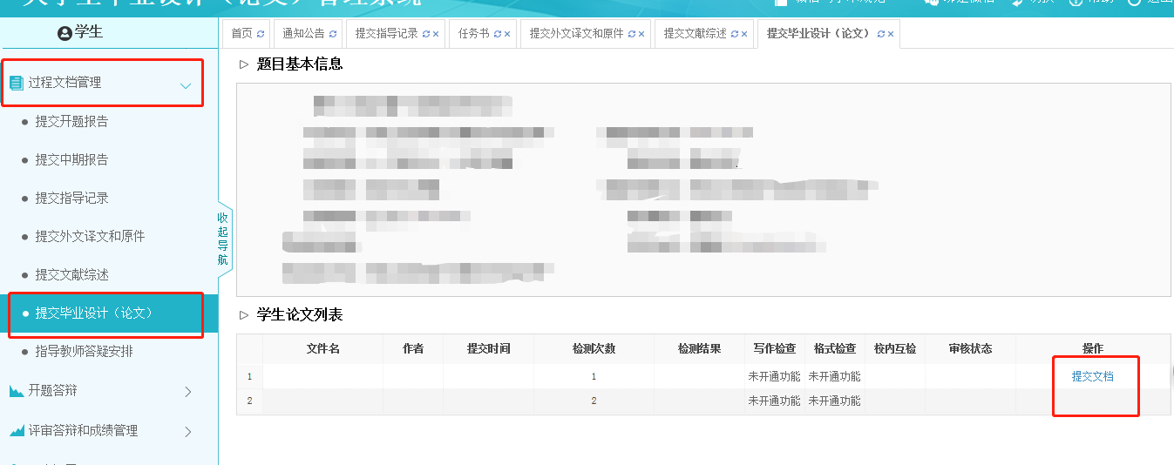
在“过程文档管理”中点击“提交毕业设计（论文）”进行提交。根据学校设置的检测次数，可以多次提交论文让指导教师审核并进行查重检测。论文经指导教师审核通过后方可进行查重检测。
点击“查看详情”即可查看论文提交后的指导教师批改意见以及查重检测结果。
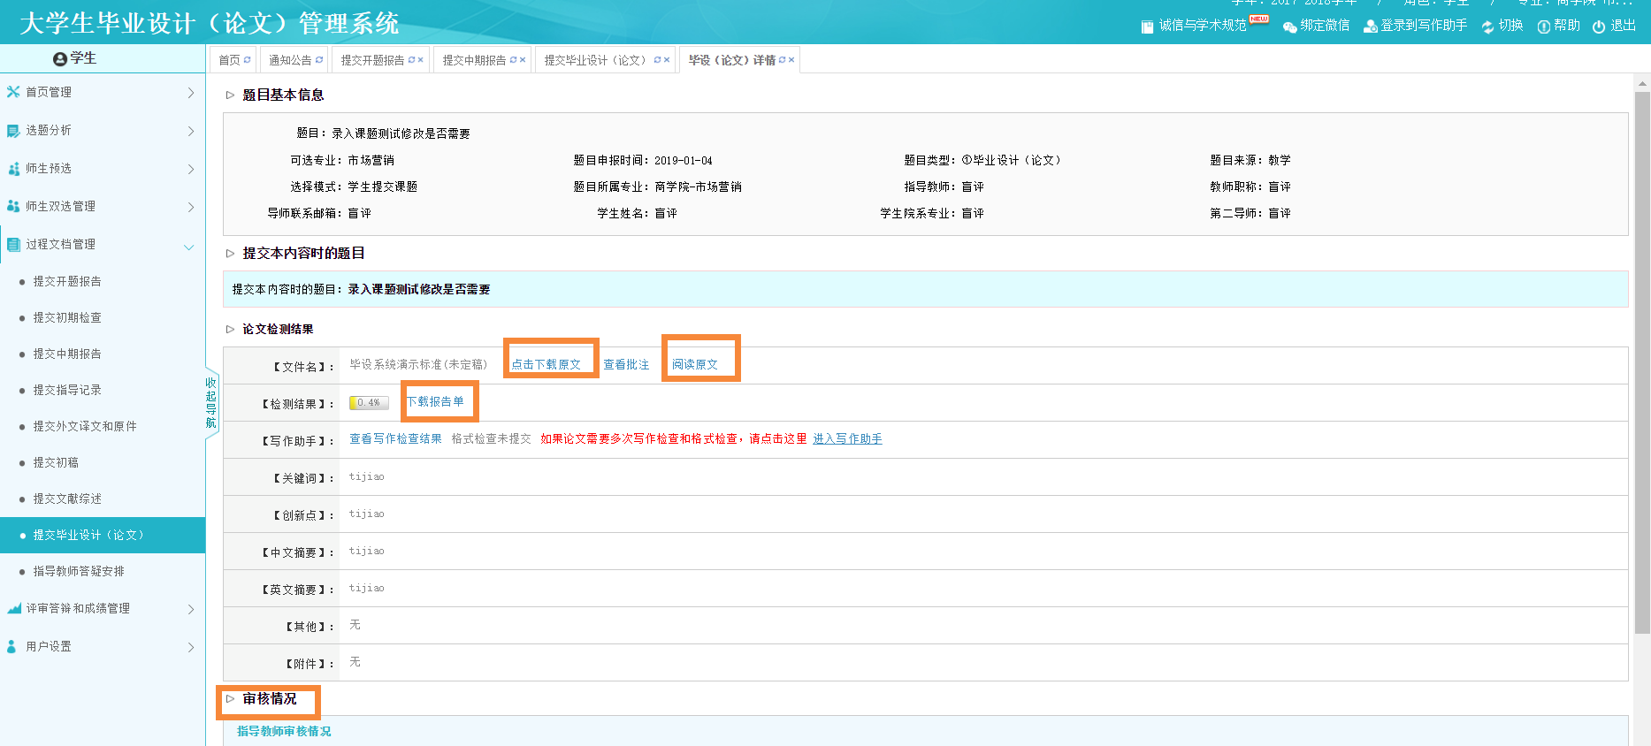
点击“阅读原文”可查看指导教师对论文的批改意见；点击“下载报告单”可下载论文的查重检测报告。根据指导教师的意见和查重报告单进行修改后再提交。

